Adresseinformasjon fylles inn ved ekspedering. Se mottakerliste nedenfor.

Deres ref. | Vår ref. | Saksbehandler | Dato
 | 20/03265-3 | Sven-Ola Brænd | 24.02.2021

Kunngjøring av vedtak - mindre endring Kulturkvartalet – Fjernet krav om parkeringsanlegg under terreng m.m.

Vedtak:
Mindre endring av reguleringsplan for Kulturkvartalet, som beskrevet under vedtas med hjemmel i plan- og bygningsloven § 12-14.

Bakgrunnen for endringen
Detaljreguleringsplan for Vestby Kulturkvartal ble vedtatt av Kommunestyret 07.09.20

I en senere budsjettbehandling for prosjektet ble det foreslått å fjerne parkeringskjeller. Dette forslaget ble vedtatt av Kommunestyret 19.10.20, og i den anledning har det blitt gjennomført en mindre endring av planen i tråd med kommunestyrets vedtak.

Beskrivelse av endringen

- I plankartet er adkomstvei V2 lagt inn, og noen av de tilstøtende formålsområdene er endret som en følge av det, for å justeres mot ny utforming av T10 og V2:
  - GT1 er fjernet
  - V4 er etablert for å vise kjørebane ut fra parkeringskjelleren til S6
  - T11 er tilpasset ny utforming av T10, V2 og ny V4
  - T12 er ny betegnelse på en del av tidligere T11, siden formålsområdet er delt av V4 og T10.

- Rekkefølgebestemmelsene er justert til å stemme med utbyggingen av de ulike formålsområdene.
  - Fjernet: «Ny adkomst til parkeringskjeller under eiendommen gnr.9
bnr.61 er opparbeidet:»
  - Endret punktet: «varelevering for S6 er flyttet mot gatetun GT6» fra at
det ikke skal gis brukstillatelse, til ikke gis ferdigattest før dette er utført.
  - Fjernet «Park P1, P2 og P3 med tilhørende gangareal er opparbeidet»
som krav før det kan gis ferdigattest.

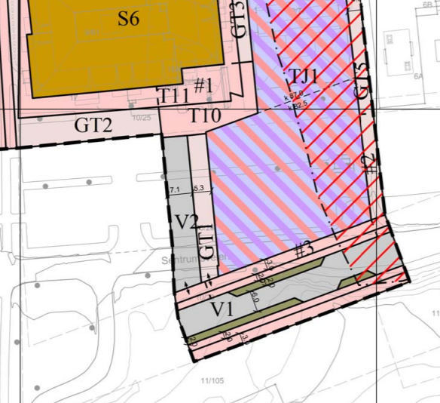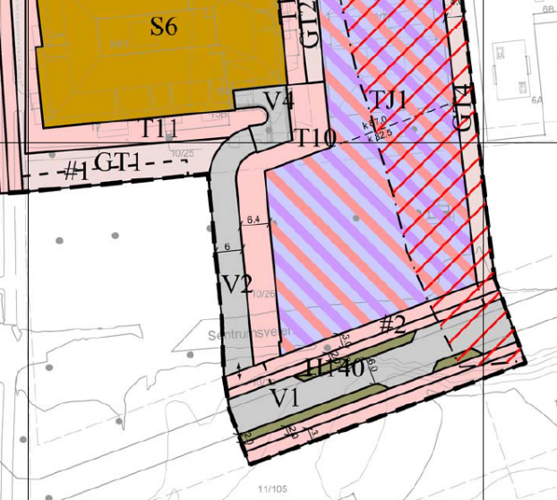
Bilde 1 Gjeldende reguleringsplan Bilde 2 Ny reuleringsplan

- Fjernet bestemmelsen i § 1-8 med krav om bilparkering under terreng og at parkeringsanlegg for TJ1 skal være åpen for alle.
- Tidligere bestemmelsesområde #1 om bygningsdeler under terreng fjernes.
- Tidligere bestemmelsesområde #2 om kjørbar gjennomgang fra et parkeringsanlegg under TJ1 til nabotomt, fjernes.
- Tatt inn et nytt bestemmelsesområde #1 om at det tillates HC parkering i nye GT2.
- Diverse endringer av navn på formålsområder og redigeringsmessige endringer i bestemmelsene.

Høring
Endringen ble sendt på høring til berørte myndigheter og parter 26.03.21.
Det kom inn 1 merknad fra Statsforvalteren i Oslo og Viken.

På bakgrunn av denne merknaden har følgende endringer blitt gjennomført:
- Oppdatert feltnavn på resterende gatetun etter at GT1 ble fjernet.
- Presisert antall HC-parkeringer som tillates innenfor bestemmelsesområde #1 i bestemmelsene.

Ved senere regulering av S8 bør bruken av områdene mellom S8 og TJ1/S6 vurderes på nytt med tanke på et helhetlig godt bymiljø.

Klagefrist
Vedtaket kan påklages til Vestby kommune innen 19.05.21. Informasjon om klageadgang står beskrevet under.

ORIENTERING OM KLAGEADGANG
Klageorgan
Fylkesmannen i Oslo og Akershus er, etter delegert myndighet fra Kommunal- og regionaldepartementet, klageorgan for vedtak fattet av administrasjonssjefen. En klage skal sendes til kommunen, og dersom kommunen selv ikke endrer vedtaket som følge av klagen, vil den bli sendt videre til Fylkesmannen i Oslo- og Akershus for avgjørelse.

Klageadressat
Klagen skal sendes til:
Vestby kommune
Postboks 144
1541 VESTBY
Eller benytt selvbetjeningsportalen

Klagefrist
Klagefristen er 3 uker fra mottak av vedtak, jf. forvaltningsloven § 29 første ledd. Det er tilstrekkelig at klagen er postlagt innen fristens utløp. Klagefristen kan i særlige tilfeller forlenges før denne er utløpt, jf. forvaltningsloven § 29 fjerde ledd. Anmodning om fristforlengelse må grunngis.

Innholdet i klagen
Det må presiseres:
- Hvilket vedtak det klages over, oppgi saksnummer
- Den eller de endringer som ønskes i det vedtak det klages over
- Klagers navn og adresse må oppgis.
- Klagen må undertegnes av klager eller hans fullmektig.
- Klagen bør begrunnes
- Eventuelle andre opplysninger som kan ha betydning for vurderingen av klagen.
Utsetting av gjennomføringen av vedtaket
Selv om vedtaket kan påklages, kan vedtaket vanligvis gjennomføres straks. Det kan imidlertid søkes om utsettelse av gjennomføringen av vedtaket til klagefristen er ute eller til klagen er avgjort (anmode om utsatt iverksetting av vedtaket). Begrunnet søknad om utsatt iverksetting sendes til Vestby kommune. Avgjørelsen kan ikke påklages, men spørsmålet om oppsettende virkning kan bringes direkte inn for fylkesmannen for ny vurdering.

Rett til å se gjennom saksdokumentene og til å kreve veiledning
Med visse begrensninger har du/dere rett til å se gjennom dokumentene i saken. Reglene om dette finnes i forvaltningsloven §§ 18 og 19. Innsynsbegjæring sendes til postmottak@vestby.kommune.no.

Kostnader ved omgjøring av vedtak
Når et vedtak som følge av klage blir endret til gunst for en part, kan parten kreve dekning for vesentlige kostnader som har vært nødvendige for å få vedtaket endret, jf. forvaltningsloven § 36. Kravet må sendes innen 3 uker etter at vedtak er mottatt, jf. forvaltningsloven § 36 tredje ledd.

Med hilsen

Silvio Krieger Sven-Ola Brænd
Plansjef Arealplanlegger

Dokumentet er elektronisk godkjent.

Vedlegg:
Plankart
Bestemmelser

Mottaker:
VIKEN FYLKESKOMMUNE |  | Postboks 220 | 1702 SARPSBORG
ADAM ABRAHAM YOHANNES |  | RÅDHUSGATA 26 | 1540 VESTBY
ARNØY BJØRN JOSTEIN |  | RÅDHUSGATA 26 | 1540 VESTBY
DUDAEV KHASAN A |  | NORDLYSVEIEN 26 | 1543 VESTBY
EIDE MARIA |  | RANDEMSLETTA 29 | 1543 VESTBY
EIDSAA SOLVEIG ANNE |  | RÅDHUSGATA 26LEILIGHET NR. 4 | 1540 VESTBY
EOB CONSULTING AS |  | Røvastien 7 | 6035 FISKARSTRAND
EOB CONSULTING LIMITED |  | Østre Aspehaug 156010 ÅLESUND | 0000
HABER NORGE AS |  | Hans Holts veg 16B | 2006 LØVENSTAD
HANSEN ANNY NANCY DYBVIK |  | RÅDHUSGATA 26LEILIGHET NR. 25 | 1540 VESTBY
HEMBRE EVA BORGNY WIK |  | RÅDHUSGATA 26 | 1540 VESTBY
HERSLETH HOLDING AS |  | Kjuksrød GårdVåkveien 42 | 1591 SPERREBOTN
JARGEL PAAL |  | DBO V/VIBEKE JARGELEIKELIBUEN 13 | 1407 VINTERBRO
JARGEL VIBEKE |  | BERGET 18 | 1407 VINTERBRO
JOHANSEN KARIN |  | RÅDHUSGATA 26LEILIGHET 13 | 1540 VESTBY
JOHANSEN KJELL |  | RÅDHUSGATA 26 | 1540 VESTBY
JOHANSEN ROALD ROLAND |  | V/KARIN JOHANSENRÅDHUSGT. 26 | 1540 VESTBY
KVERNENG BORGHILD VALSETH |  | RÅDHUSGATA 26 | 1540 VESTBY
LAMBERTSEN IVAR |  | RÅDHUSGATA 26 | 1540 VESTBY
LAMBERTSEN ROSE LØTVEDT |  | RÅDHUSGATA 26 | 1540 VESTBY
LARSEN EVY ANN |  | RÅDHUSGATA 26 | 1540 VESTBY
LINDMAN REIDUN |  | RÅDHUSGATA 26 | 1540 VESTBY
LIPPESTAD REIDUN |  | RÅDHUSGATA 26 | 1540 VESTBY
MAGNUSSEN PEDER |  | RÅDHUSGATA 26 | 1540 VESTBY
MAGNUSSEN UNNI-KARIN |  | RÅDHUSGATA 26 | 1540 VESTBY
OLSEN RIGMOR SOLHEIM |  | RÅDHUSGATA 26 | 1540 VESTBY
OMBUDSTVEDT INGVILD |  | ØVERLIVEIEN 75 | 1290 OSLO
OPPEGAARD BERIT |  | RÅDHUSGATA 26LEILIGHET NR. 18 | 1540 VESTBY
RANDEM ERNA NATHALIE |  | RÅDHUSGATA 26 | 1540 VESTBY
RANDEM HELLE ANDREAS |  | RÅDHUSGATA 26 | 1540 VESTBY
SAMEIET RÅDHUSGATA 26 |  | c/o OBOS EiendomsforvaltningPostboks 6668 St Olavs plass | 0129 OSLO
SAUGE ROGER |  | RÅDHUSGATA 26 | 1540 VESTBY
SENTRUMSKVARTALET AS |  | c/o Moltzau Regnskap ASPostboks 158 | 1541 VESTBY
SLEMMEN ELSE |  | DBO V/JON SLEMMENRÅDHUSGATA 26 | 1540 VESTBY
SMESTAD BREDE |  | DRØBAKVEIEN 63 | 1542 VESTBY
SMESTAD MAIJA KRISTINE G |  | RÅDHUSGATA 26 | 1540 VESTBY
SOLBERG SONJA |  | RÅDHUSGATA 26 | 1540 VESTBY
SOLBERG TRYGVE |  | DBO V/ SONJA SOLBERGRÅDHUSGATA 26 | 1540 VESTBY
THOMASSEN ELLEN FRIIS |  | RÅDHUSGATA 26LEILIGHET 20 | 1540 VESTBY
THYRUM JORUNN |  | RÅDHUSGATA 26 | 1540 VESTBY
TAAJE TORIL SOLFRID |  | RÅDHUSGATA 26 | 1540 VESTBY
VBH REGNSKAP AS |  | Postboks 117 | 1541 VESTBY
WAALER SOLVEIG MARGIT |  | RÅDHUSGATA 26LEILIGHET NR. 9 | 1540 VESTBY
Eiendom | Marianne Carlsen | Postboks 144 | 1541 VESTBY
STATSFORVALTEREN I OSLO OG VIKEN |  | Postboks 325 | 1502 MOSS
STATENS VEGVESEN REGION ØST LILLEHAMMER KONTORSTED |  | Postboks 1010 | 2605 LILLEHAMMER

